目录
一、质量检查管理子系统 1
1.质控基础数据管理 1
1.1质控组设置（护理部） 1
1.2质控组织关系字典 3
1.3护理单元组织字典 3
1.4原因要素措施字典 4
1.5原因与要素关联关系 5
1.6要素与措施关联关系 5
2. 质量标准体系管理 6
2.1质量标准体系维护 6
2.2质量标准维护 6
3. 质量评价体系管理 7
3.1评价标准分类 7
3.2评价标准项目维护 8
4.质量检查表管理 9
4.1质量检查分类维护 9
4.2质量检查表模板维护 9

一、质量检查管理子系统

1.质控基础数据管理

1.1质控组设置（护理部）
该页面中可维护质控组及质控组成员。
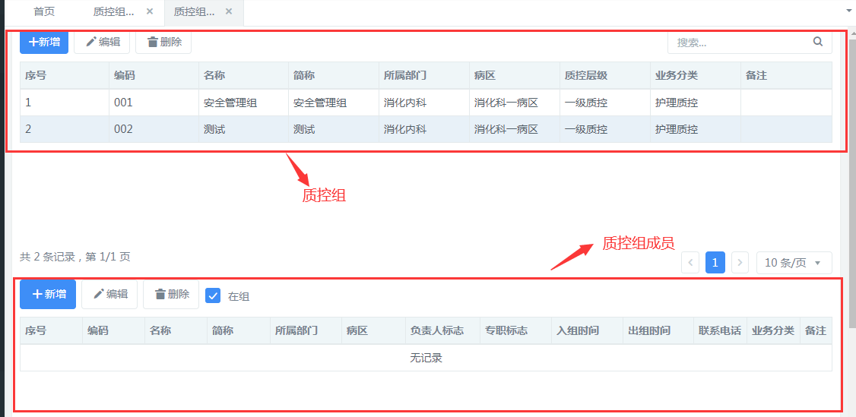
1.1.1新增质控组：点击页面页面上半部分“新增”按钮，弹出的新增界面中填写要新增的质控组信息。
业务分类：分为护理质控和临床质控；
所属科室：选择相应科室与病区
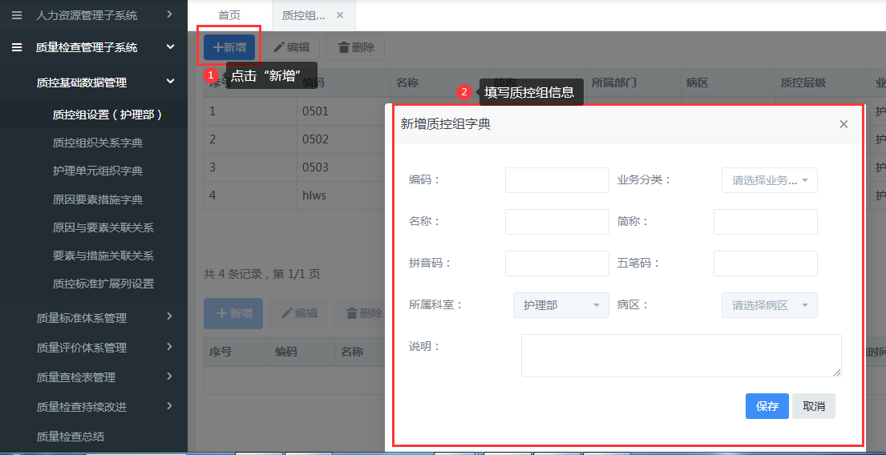
1.1.2选中任意质控组，可进行“编辑”“删除”“搜索”操作；
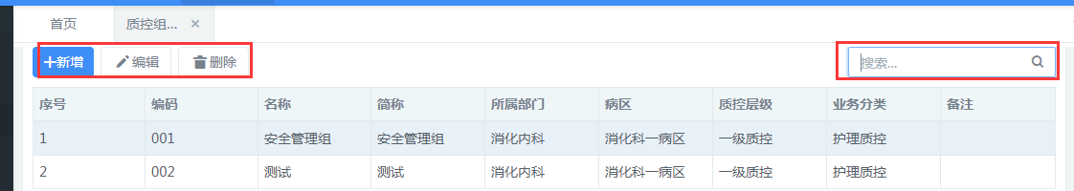

1.1.3新增质控组成员：选择一条质控组后点击页面下半部分的“新增”按钮，弹出界面中填写新增组员信息；
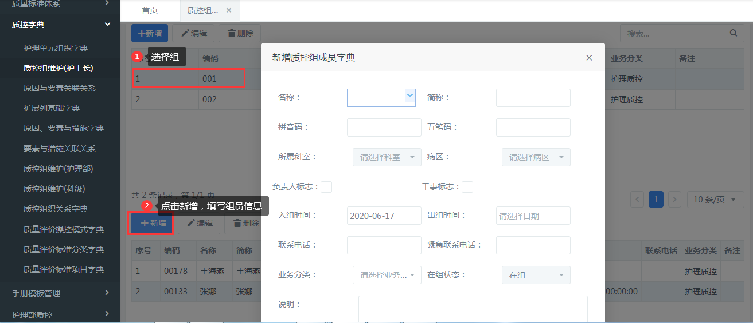
1.1.4选中任意质控组成员，可进行“编辑”“删除”操作，
“在组”为过滤搜索条件，勾选时列表中只显示在组人员，不勾选时显示全部人员；
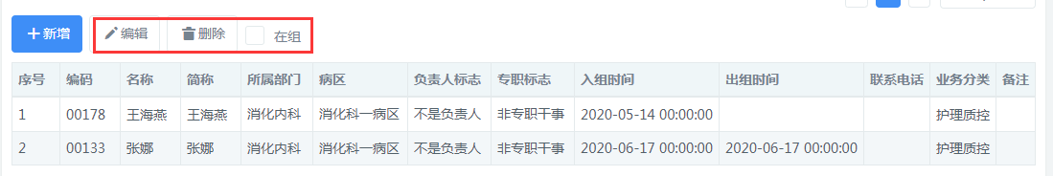

1.2质控组织关系字典
该页面中可维护质控组组织关系；
选择左侧节点，点击“新增”按钮，添加质控组
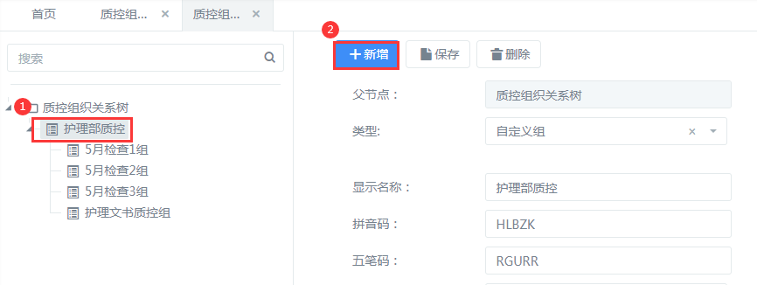

1.3护理单元组织字典
该页面中维护科室、病区的组织单元结构；
在左侧结构树中选中科室，点击右侧“新增”按钮，填写要新增的科室病区信息，书写完成后点击“保存”；再次选中该节点可“修改”与“删除”。
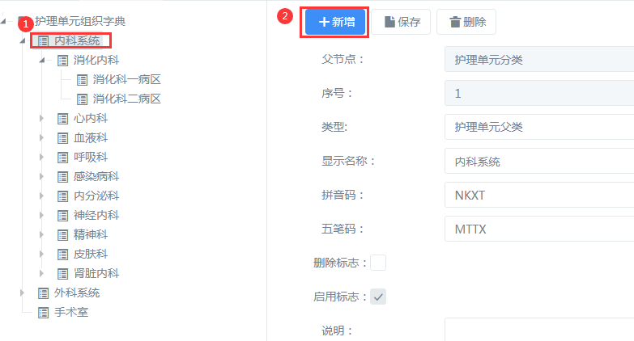

1.4原因要素措施字典
该页面分为左、中、右3部分，左侧为“原因字典”维护，中部为“要素字典”维护，右侧为“措施字典”维护。
1.4.1原因字典维护
选中节点，点击“＋子节点”按钮，在弹出的页面中添加原因内容；
编辑：选中节点内容，点击“编辑”，可进行修改操作；
删除：选中节点，点击“删除”，可删除该节点；
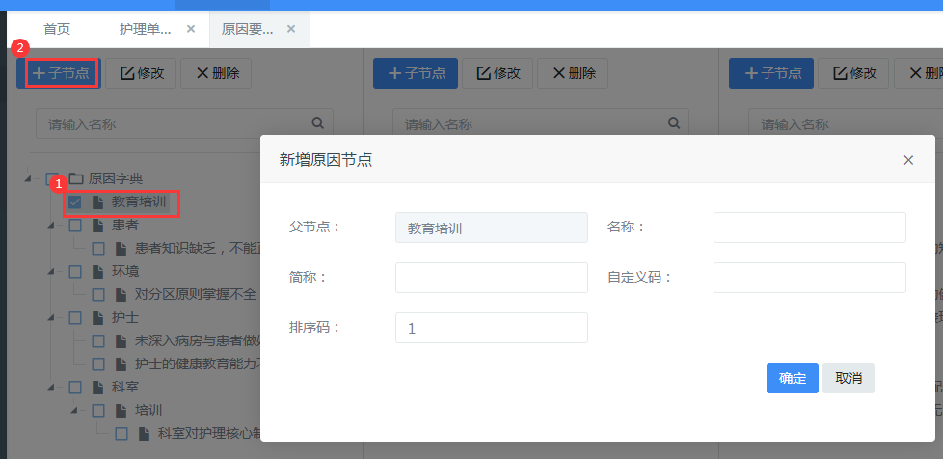

1.4.2要素字典维护
同1.4.1原因字典维护
1.4.3措施字典维护
同1.4.1原因字典维护

1.5原因与要素关联关系
该页面维护原因与要素之间的关联关系；
选中左侧原因树中的要关联的原因项，在选中右侧要素树中要与左侧选中的原因关联的要素项，点击左上方的“保存原因与要素”按钮进行保存。
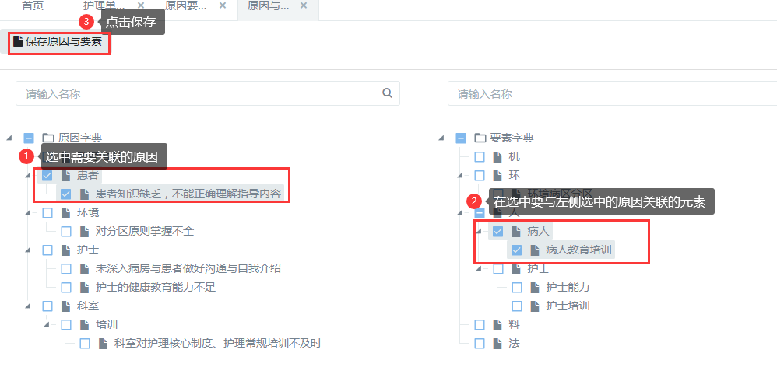

1.6要素与措施关联关系
该页面维护要素与措施之间的关联关系；
选中左侧要素树中的要关联的要素项，在选中右侧措施树中要与左侧选中的要素关联的措施项，点击左上方的“保存要素与措施”按钮进行保存。
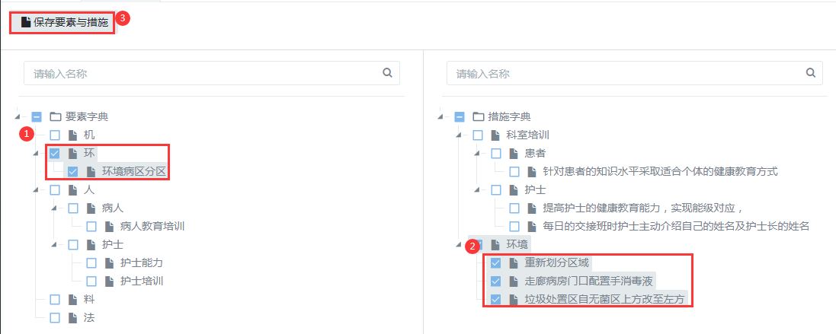

质量标准体系管理

2.1质量标准体系维护
可以新建国家、省、市、院级质量体系标准；
点击“新增”按钮，填写体系内容；体系列表中“删除”操作按钮，可进行删除操作。
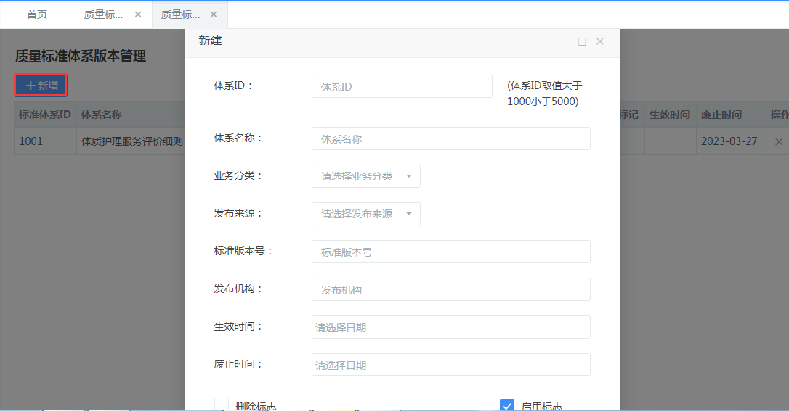

2.2质量标准维护
该页面维护质量管理标准的具体条款内容；
2.2.1新增质量管理标准分类，点击左侧“新建”按钮，填写新建质量标准内容；
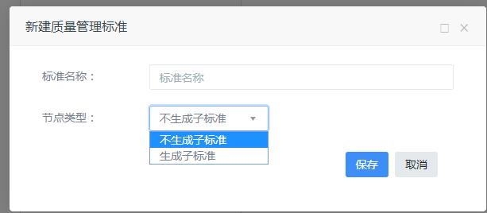
节点类型：选择“不生成子标准”后，只生成质量标准节点
选择“生成子标准”后，会在中间部分生成“质量目标”、“质量标准要点”、“结果标准”三个子节点，如下图：
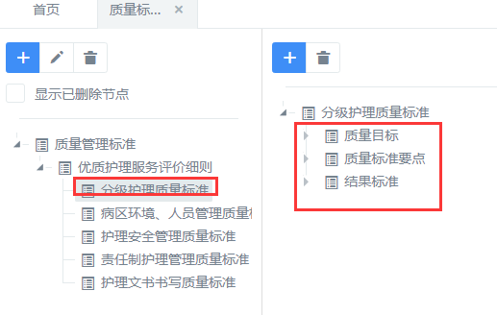
2.2.2新增质量标准子节点，选中页面中部子节点，点击“新增”按钮，填写当前节点内容条款。
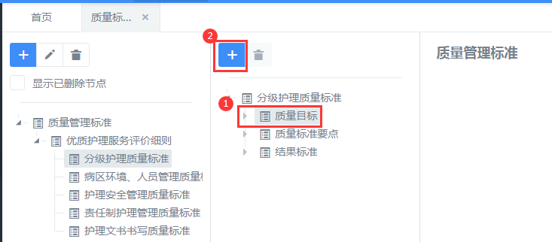
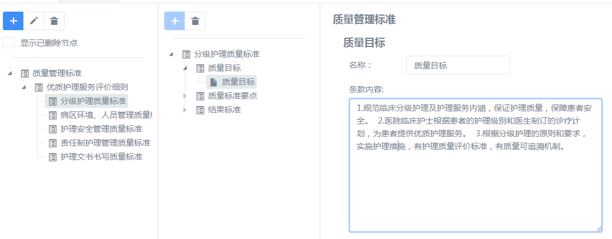

质量评价体系管理

3.1评价标准分类
该页面维护护理评价分类
选择左侧结构树中任意节点，点击右侧“新增”按钮，填写该评价类详情点击保存
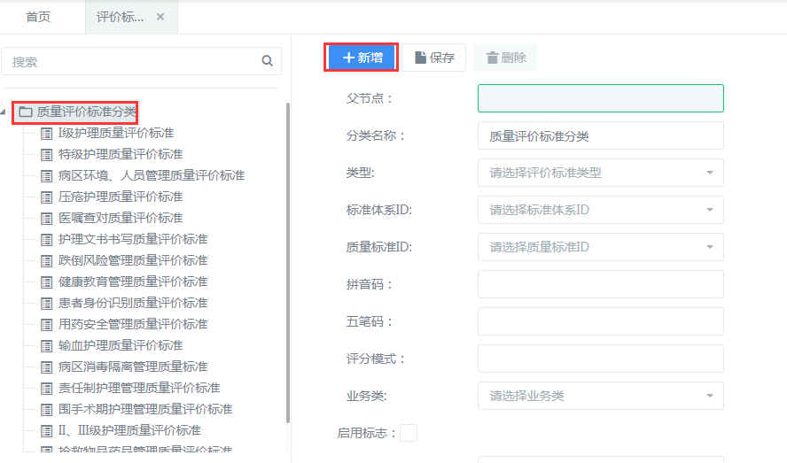

3.2评价标准项目维护
3.2.1点击“”按钮，会弹出“评价标准分类”页面，可维护左侧分类结构树；
3.2.2手动新建评价内容：选中左侧任一评价分类后，点击“新建”按钮，在页面右侧填写节点名称等信息后点击“保存”，新建的节点会显示在页面中部；
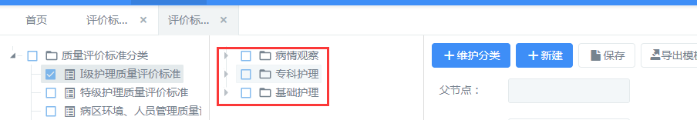
选中中部某节点，可继续新建下一级评价内容；
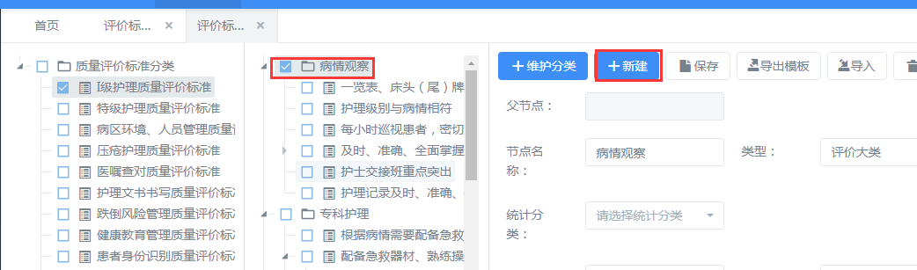
3.2.3导入模板的方式新建评价内容：
点击“”按钮，将导出的模板保存后，把评价内容输入到模板中，其中“层级”与“类型”要标注正确，模板书写完成后，点击“”按钮，选择模板，将内容导入即可；
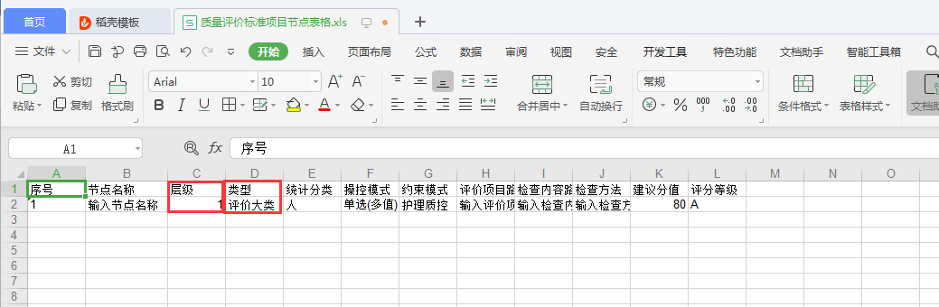

4.质量检查表管理

4.1质量检查分类维护
新增质量检查分类：选择左侧分类节点，点击“新增”按钮，填写内容后点击“保存”；
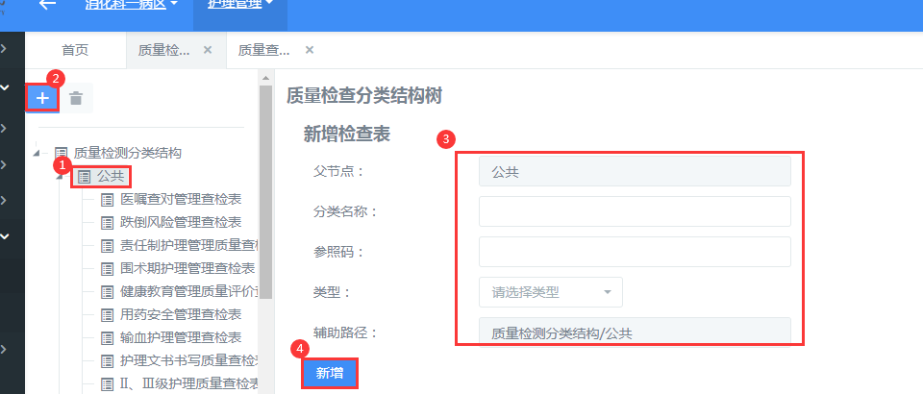

4.2质量检查表模板维护
4.2.1方法一：导入检查表
选中左侧相应检查表节点，点击“导入检查表”按钮，在弹出页面中选择相应的质量评价标准，点击“保存”按钮；
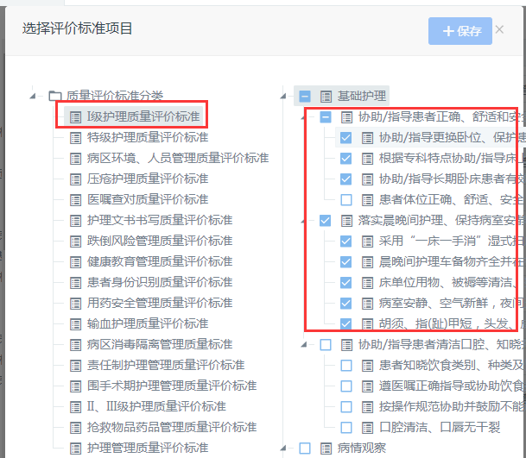
4.2.2方法二：新增检查表
选中左侧相应检查表节点，点击“新增检查表”按钮，在右侧“新增检查项”部门填写内容，填写完成后点击“保存”；
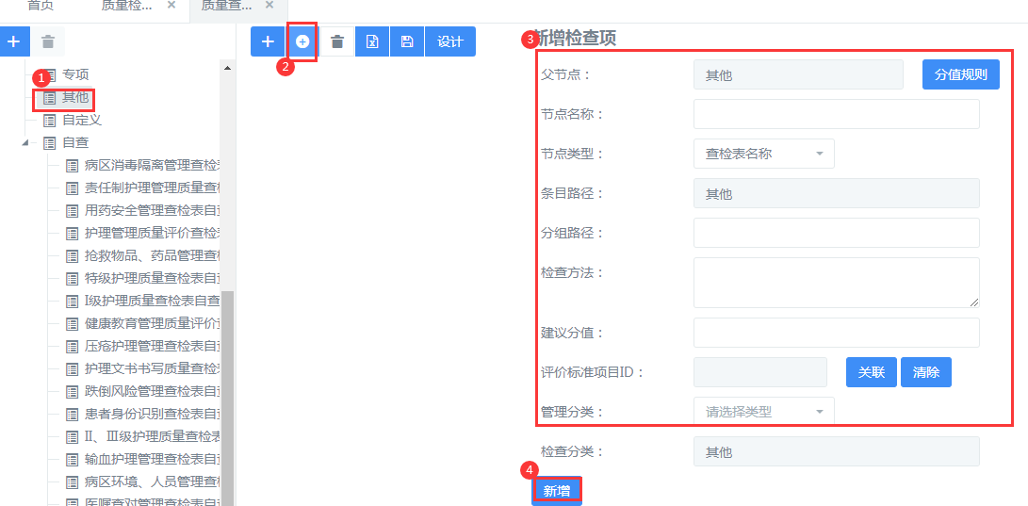
在页面中部选中节点，“新增检查表”按钮，点击可继续添加下一级节点内容
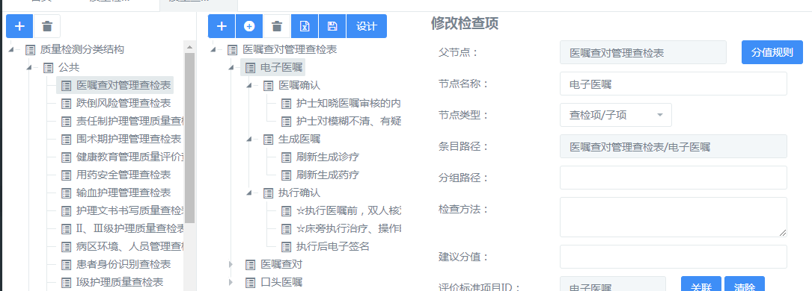
4.2.3方法三：上传Excel文件
选中左侧相应检查表节点，点击“上传Excel文件”按钮，选择书写好的Excel文件，点击“解析”即可；
Excel格式为：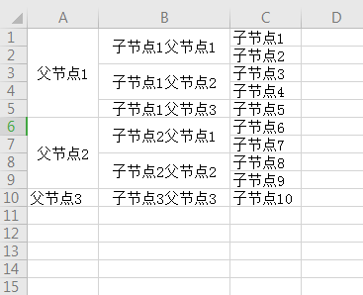
4.2.4检查表制作完成后点击“保存”

